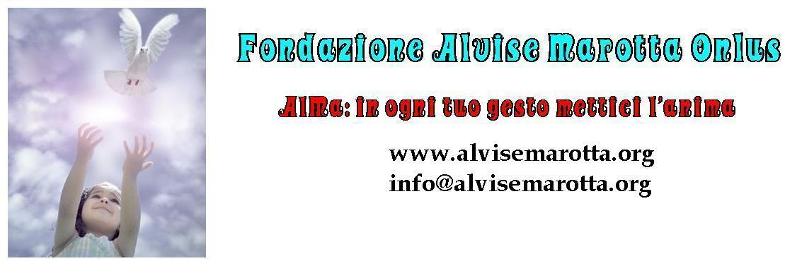

CIRCOLARE N. 103 – 11 Marzo 2013

^{inviata a 2367 destinatari}
E’ tempo di 5 per mille: Con l'occasione Vi informiamo che anche quest’anno avete la possibilità di devolvere il 5 per mille dell'Irpef alle organizzazioni onlus come la nostra Fondazione.
Vorremo chiederVi di “AIUTARCI AD AIUTARE”. Noi siamo una piccola onlus, una Fondazione nata per portare avanti la memoria di Alvise, ma soprattutto per far in modo di intervenire con iniziative a favore della prevenzione del disagio esistenziale.
Abbiamo fatto tanto grazie ai nostri donatori che Vi è data la possibilità di devolvere aiuti a COSTO ZERO, vi chiediamo di continuare a sostenerci.

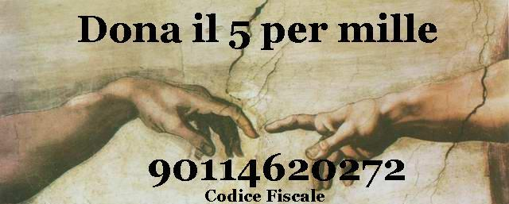
Basta scrivere il nostro Codice Fiscale
90114620272
firmando il modello 730 o modello Unico nel riquadro apposito inserendo il codice fiscale della nostra Fondazione:
La scelta di destinazione del 5 per mille e quella dell'8 per mille non sono alternative fra loro e non determina maggiori imposte da pagare. Il contribuente che riceve il CUD e che non è tenuto alla presentazione del modello Unico o non intende presentare il mod. 730, in quanto non ha altri redditi imponibili, può consegnare al datore di lavoro la sola scheda di destinazione del 5 per mille, nei modi e nei termini identici a quelli previsti per l'8 per mille.

